ACO Hebeanlage Muli-Pro DDP2.4

ACO Haustechnik

Eigenschaften

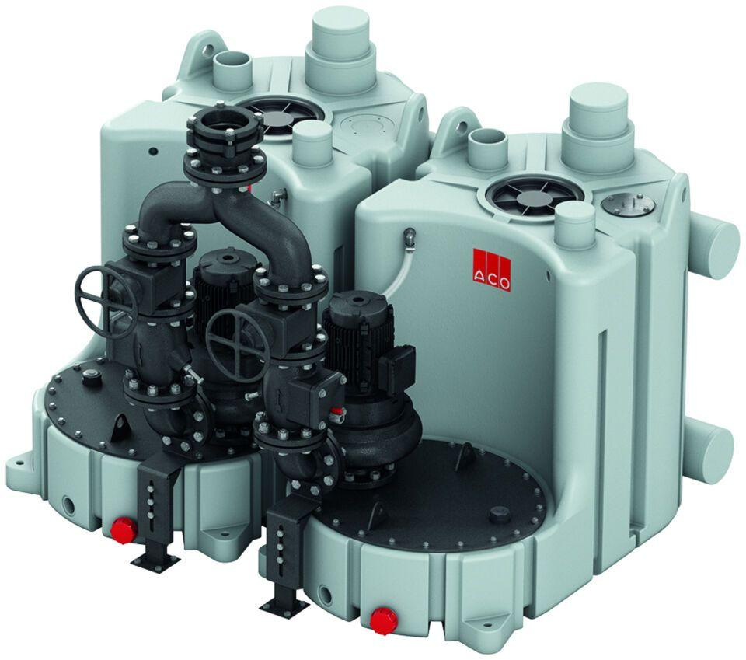

GTIN:

4002626126696

HAN:

0175.13.26